
（2018届）
本科毕业设计（论文）资料
题目名称 | ： | 电子商务商城的设计与实现
专业 | ： | 计算机科学与技术
学生姓名 | ： | 朱旺求
班级 | ： | 计算机1403 | 学号： | 14408100320
指导教师姓名 | ： | 朱艳辉 | 职称： | 教授
最终评定成绩 | ：
湖南工业大学教务处
2018届
本科毕业设计（论文）资料
第一部分 毕业论文
（2018届）
本科毕业设计（论文）
题目名称 | ： | 电子商务商城的设计与实现
学院（部） | ： | 计算机学院
专业 | ： | 计算机科学与技术
学生姓名 | ： | 朱旺求
班级 | ： | 计算机1403 | 学号： | 14408100320
指导教师姓名 | ： | 朱艳辉 | 职称： | 教授
最终评定成绩 | ：
2018 年 5 月
湖南工业大学
本科毕业论文（设计）诚信声明
本人郑重声明：所呈交的毕业论文（设计），题目《电子商务商城的设计与实现》是本人在指导教师的指导下，进行研究工作所取得的成果。对本文的研究作出重要贡献的个人和集体，均已在文章以明确方式注明。除此之外，本论文（设计）不包含任何其他个人或集体已经发表或撰写过的作品成果。本人完全意识到本声明应承担的责任。
作者签名：
日 期： 年 月 日
摘 要
互联网已成为电子商务的基础，具有标准化、全球化、普及化、快速发展的特点。电子商务活动已经发展成为一个利用互联网进行经济活动的网络经济。电子商务网站的兴起和蓬勃发展，各种各样的网上商城相继涌现，从而使互联网上的应用更加丰富多彩。
随着互联网信息技术的飞速发展和个人和企业互联网接入的迅速普及，企业网站在商务活动中发挥着越来越重要的作用。在信息时代，建立了功能强大、界面美观的电子商务网站。业务系统平台是企业发展的关键。电子商城是电子商务的一个很有代表性的分支。
本文介绍了利用JSP技术实现动态电子商城的发展概况、技术特点、应用原则和方法，充分突出了JSP技术的优势。本文简要论述了电子商务的优势、对社会的影响以及建立电子商务网站时应注意的问题。介绍了整个网站的操作流程、数据库的结构和网站的页面组成。重点介绍了用户管理、商品管理、购物车和订单系统的具体功能、关键技术的使用以及其他方法的综合应用。
关键词：电子商务；电子商城；模块；jsp；数据库

ABSTRACT
The Internet has become the basis of e-commerce with its features of standardization, globalization, universalization, and rapid development. E-commerce activities have evolved into a network economy that uses the Internet for economic activities. E-commerce websites have sprung up and flourished, and various types of online malls have emerged one after another, thus making applications on the Internet more colorful.
With the rapid development of Internet information technology and the rapid spread of personal and corporate Internet access, corporate websites are playing a more and more important role in business activities. In the information age, an e-commerce website with powerful functions and beautiful interface has been established. The business system platform is crucial to the development of the company. E-Mall is a very representative branch of e-commerce.
This article describes the use of JSP technology to achieve dynamic electronic mall development overview, technical characteristics, application principles and methods, and fully highlights the advantages of JSP technology. This paper briefly discusses the advantages of e-commerce, the impact on society, and the issues that should be taken into account when establishing e-commerce websites. It also introduces the entire website's operation flow, the structure of the database, and the page composition of the website. It focuses on the specific functions of user management, merchandise management, and shopping cart and order systems, the use of key technologies, and the integrated application of other methods.
Keywords: E-commerce; e-business; Jsp; modules; database
目 录
第1章 绪论 5
1.1 课题背景与意义 5
1.1.1 课题背景 5
1.1.2 课题意义 6
1.2 国内外研究现状 8
1.2.1 国内研究现状 8
1.2.2 国外研究现状 8
1.3 关键技术分析与比较 9
1.3.1 Java的技术分析与比较 9
1.3.2 Jsp与Servlet的技术分析与比较 9
1.3.3 js与jQuery的技术分析与比较 9
1.3.4 H5与CSS3的技术分析与比较 10
1.3.5 Mysql的技术分析与比较 10
1.3.6 Layui、element与vue的技术分析与比较 10
1.4 总体方案 11
1.5 系统特色与创新之处 11
第2章 系统分析 12
2.1 可行性分析 12
2.1.1 系统实施的影响分析 12
2.1.2 经济可行性分析 13
2.2 系统设计模式分析 13
2.3 系统功能分析 15
2.3.1 商品管理分析 15
2.3.2 订单管理分析 15
2.3.3 交易管理分析 15
2.3.4 会员管理分析 16
2.3.5 数据报表分析 16
2.3.5 权限管理分析 16
2.4 系统流程分析 16
第3章 系统概要设计 18
3.1 体系结构设计 18
3.2 数据库设计 18
3.2.1 数据库概念结构设计 18
3.2.2 数据库表设计 19
3.3功能模块设计 23
3.3.1 前台功能模块设计 24
3.3.2 后台功能模块设计 24
第4章 系统详细设计与实现 27
4.1 前台详细设计与实现 27
4.1.1前台主要模块算法设计 27
4.1.2前台具体实现代码 29
4.1.3前台实现效果图 31
4.2 后台详细设计与实现 34
4.2.1后台主要模块算法设计 34
4.2.2后台具体实现代码 36
4.2.3后台实现效果图 38
第5章 系统部署与维护 41
5.1 系统安装与部署 41
5.1.1 硬件环境 41
5.1.2 软件环境 41
5.2 系统测试 42
5.2.1 前台测试 42
5.2.2 后台测试 42
5.3 系统维护 43
5.3.1改正性软件维护 43
5.3.2适应性软件维护维护 44
5.3.3完善性软件维护 44
5.3.4预防性软件维护 44
结 论 45
参考文献 46
致 谢 47

第1章 绪论

1.1 课题背景与意义

1.1.1 课题背景
电子商务是指贸易活动在整个贸易过程的各个阶段的电子实现。
现在是互联网时代。网络时代的特点是：一是全球化；二是个性化；第三是低成本；第四是可持续发展。互联网以其巨大的利益使世界发生了革命性的变化。目前正经历爆炸式增长。互联网及其各种应用将继续增长，互联网在商业领域引起了巨大的变革。电子商务顺应了互联网时代的发展，具有鲜明的特色。主要表现为以下特点：
电子商务可以使商家或商家通过网上销售“向世界推销”，使顾客和消费者足不出户“买”遍全世界，从而使其交易成本可以大幅度地降低。
电子商务可以实现网上销售、网上购物、网上支付，使商家或企业能够及时跟踪客户购物趋势，使其交易活动能够大大提高效率。
商家或企业可以利用电子商务在互联网上广泛传播自己独特的形象；密切联系合作伙伴，提高合作；及时向客户提供技术支持和技术服务，降低服务成本；促进企业间的信息交流。及时获取各种信息，并能极大地保证决策的科学性和及时性。

1.1.2 课题意义
目前，电子商务呈现出向中小用户的趋势。 过去，IT的先进技术更容易在大型企业中应用。但电子商务不同，它不仅容易被大企业所接受，而且非常适合中小企业开发市场发展的需要。 因此，它将很快在包括小企业在内的不同企业中得到推广。
中国电子商务的发展趋势表现在以下几个方面：
- 向纵深化发展
- 电子商务的基础设施将日趋完善
将使用图像通信网络和多媒体通信网络。 三网融合的趋势势不可挡，高速宽带互联网将发挥越来越重要的作用。预计制约中国电子商务发展的“网络瓶颈”有望得到缓解和逐步解决。中国电子商务的发展将会有一个良好的网络平台和运营环境。消费者互联网接入的成本将变得更便宜和便宜。移动电子商务将迅速发展。移动通信将成为电子商务的主要媒体。
- 电子商务的支撑环境将逐步规范和完善
电子商务的社会和商业环境越来越成熟。互联网用户的消费态度和行为将发生变化，电子商务的接受程度将继续提高。企业对电子商务的认识更加深入，电子商务实施的紧迫性和自觉性将大大提高。
电子商务的法律环境将更加完善。随着电子商务基本法律法规的颁布实施，国内电子商务将受到法律的有效保护。电子商务的安全性将得到有效提升。我国将在维护电子商务交易安全方面发挥主导作用，消除目前人们对电子商务安全的担忧。
电子商务物流体系正在逐步完善。随着电子商务的发展和需求，专业物流渠道将得到及时建立和完善，使分销系统的选择空间更大，成本更低。
- 企业发展电子商务的深度将进一步拓展
随着电子商务技术创新和整合的提高，企业电子商务将会进一步发展。 新一代电子商务将出现，不仅仅依赖“网站+电子邮件”。电子商务企业将从网上商店和门户的主要形式延伸到核心业务流程，客户关系管理将等待互联网使产品和服务更接近用户的需求。 互动和实时性成为企业信息交流的共同特征。网络将成为企业资源计划，客户关系管理和供应链管理的核心。企业将创造新的价值链，将利益相关者联系起来，形成更有效的战略联盟，共同谋求更大的利益。
- 向专业化发展
- 个人消费者的专业化趋势
为了满足消费者的个性化需求，提供专业的产品线和专业的标准服务是非常重要的。 未来几年，中国网购人口将继续以中高收入群体为主。他们购买力强，受教育程度高，个性化生活需求强烈。特别是对于技术含量高，知识含量高的商品和服务，人们一般都希望在购买前获得专家指导。因此，提供一站式服务的“垂直网站”和某一类产品和服务的“专业网站”具有较大的发展潜力。
- 面向企业客户的专业化趋势
对B2B 电子商务模式来说，发展以特定行业为依托的“专业电子商务平台”也是一种趋势,如“美国商务网”就是为国内中小企业开拓国外市场服务的专业网站，专为化工企业服务的“中国化工信息网”在行业内影响较大。^{[17]}
- 向国际化发展
依托互联网的电子商务可以超越时空的限制，有效打破国家与地区间的各种有形和无形的壁垒，刺激国家和地区的对外贸易发展。 随着国际电子商务环境的标准化和完善，中国的电子商务企业必须走向世界。 这是适应经济全球化，提高中国企业国际竞争力的需要。 电子商务是中国中小企业开拓国际市场，利用各种国外资源的绝好机会。 在电子商务的帮助下，中小企业在传统市场上的竞争力可以得到加强，将有更多的机会向世界各国和地区销售产品。

- 向区域化发展
电子商务的区域化趋势关系到中国独特的国情。中国是一个人口众多，幅员辽阔的大国。社会群体在收入，观念和文化层面上具有不同的特点。我国仍然是低收入的发展中国家，城乡经济失衡，东西部经济发展的阶段性差异，地区收入结构的层次非常明显。^{[17]}目前，互联网人口主要集中在大城市。从长远来看，互联网人口仍将以大城市，中等城市和沿海发达地区为主。 B2C电子商务模式的区域特征非常明显。基于B2C模式的电子商务企业必须在资源规划，分销体系建设，市场推广等方面充分考虑这一现实，并采取重点区域战略，有效扩大网络营销的规模和效率。^{[17]}
总之，作为一个发展中国家，中国需要顺利开展电子商务活动，而且还有很多障碍。随着国家信息化的加强和企业信息化水平的提高，中国与发达国家的差距将逐步缩小。应该说，中国电子商务发展还有很多困难，但前景是光明的。做好电子商务商城的技术具有重要的意义。

1.2 国内外研究现状

1.2.1 国内研究现状
据《2003 中国电子商务年鉴》CCID的研究分析资料表明：2003 年12 月，我国电子商务网站3804 家，比2002 年3391家增长12%，能有效运行的1533 家，比2002年1326家增长16%；消费类电子商务网站2277家，其中综合类网站285家，专业类网站1992家，能有效运行的737家；B2C交易额2002年为13.15亿元，2003年25亿元，年增长率90%；目前全国己有4万家商业网站，其中网上商店7000余家。电子商务项目大量推出，几乎每天都有各类电子商务咨询网站、网上商店、网上商城、网上专卖店、网上拍卖等诞生。电子商务应用与发展地域也由北京、上海、深圳等极少数城市，开始向各大中城市发展。^{[16]}

1.2.2 国外研究现状
1995年，亚马逊和易贝在美国成立,此后，这种以互联网为依托进行商品和服务交易的新兴经济活动，迅速普及全球。新一轮科技革命和产业变革交汇孕育的电子商务，极大提高了经济运行的质量和效率，改变了人类的生产生活方式,2016年，全球电子商务市场规模超过25万亿美元，成为世界经济的亮点和新增长点。^{[15]}当前，全球电子商务呈现以下几个特点：
一是市场规模不断扩大,根据国际知名调查公司E-marketer的数据，2011年到2016年，全球网络零售交易额从0.86万亿美元增长至1.92万亿美元，年平均增长率达17.4%。未来五年，随着全球智能手机保有量不断提升、互联网使用率持续提高、新兴市场快速崛起，全球网络零售仍将保持两位数增长,预计2020年，全球网络零售交易额将超过4万亿美元，占全球零售总额的比例从2016年的7.4%增长至14.6%。^{[15]}
跨境电子商务尤其是跨境B2C(企业对个人)日益活跃。根据埃森哲的研究报告，2015-2020年全球跨境B2C年均增速约27%，2020年市场规模将达到9940亿美元。
二是地区差距逐渐缩小,欧美地区电子商务起步早、应用广,2016年美国网络零售交易额达到3710亿美元，比2015年增长8.5%，占美国零售总额的比例约8%。目前，80%的美国制造商拥有自己的网站，60%的小企业、80%的中型企业和90%的大型企业已经开展电子商务应用,2015年欧盟28国电子商务B2C交易额为4074亿欧元，增幅为13.4%,英国、法国、德国、西班牙、意大利等五国的市场份额最大，占欧盟电子商务市场总量的77.5%,英国、丹麦、卢森堡、德国和荷兰五国的网购用户渗透率最高，均超过了70%。^{[15]}

1.3 关键技术分析与比较

1.3.1 Java的技术分析与比较
Java语言以其具有安全性，跨平台，面向对象，简单便捷等特点而著称。^{[1]}Java的代码采用的是伪编译，属于非凡的脚本技术，属于跨平台计算机语言。在编程思想方面，Java又引入了一些新的概念，对编程来说有一定的促进作用。在语言表现形式方面，Java使用的是改进了的C++风格，通过格式化的命令解决了C中命名中断问题，微软的.net也参考了它的风格，这是Java做的非常好的一方面，值得大家学习。在运行效率方面，由于它是解释执行，效率自然很低。Sun公司对Java技术方面进行了技术垄断，因为它是封闭源代码的。其中本系统主要已Java语言作为主要开发语言，算法的设计主要参考由Mark Allen Weiss编写的算法分析第三版。^{[9]}

1.3.2 Jsp与Servlet的技术分析与比较
Jsp的全称是Java Server Pages,^{[4]}Jsp技术一般用来开发web应用程序，由于它是基于Java的，同时拥有了Java的跨平台特性，以及业务代码分离、组件重组，基于Java servlet功能的预编译，同时jsp页面中也可以放html、css、js等代码，也可放Java代码。跨平台的特性可以使得他只需一次编写到处运行。Servlet是运行运行在服务端的Java程序，servlet是一套规范（接口）外界都可以访问到，它由Web容器（Tomcat/Jetty等）负责调用并创建，用于接收和响应用户请求。同时Sun公司提供了一些列接口和类，其中最重要的是javax.servlet.Servlet接口，两个重要的包是javax.servlet和javax.servlet.http。

1.3.3 Js与jQuery的技术分析与比较
Js是JavaScript的简写，js属于网络脚本，是面向Web的编程语言。^{[2]} 与编译型计算机语言不同的是，它是一门解释型语言，主要通过浏览器的解释来运行。Js的出现促进了整个web网页的发展，现在它被数以百万计的网页用来改进设计、验证表单，检测浏览器，创建cookie，以及其他更多的应用。^{[6]}jQuery由美国人John Resig创建，jQuery是一个快速的，简洁的javaScript库，它兼容CSS3，同时还兼容各种浏览器，使用户能更方便地处理HTML documents、events、实现动画效果。^{[8]}并且方便地为网站提供AJAX交互，还能使函数柯里化。^{[3]}jQuery能够使用户的html页保持代码和html内容分离，也就是说，不用再在html里面插入一堆js来调用命令了，只需定义id与class即可。

1.3.4 H5与CSS3的技术分析与比较
H5一般讲的就是HTML5，HTML5取代了1999年所制定的HTML4.01，现在H5仍处于发展阶段，但是大部分的浏览器都已支持H5的特性了，在语言特性方面H5赋予网页更好的意义和结构。更加丰富的标签能够构建对程序、对用户都更有价值的数据驱动的Web。根据本地存储特性基于HTML5开发的网页APP拥有更短的启动时间，更快的联网速度，这些全得益于HTML5 APP Cache，以及本地存储功能。另外H5也有三维、图形及特效特性基于SVG、Canvas、WebGL及CSS3的3D功能，用户会惊叹于在浏览器中，所呈现的惊人视觉效果。CSS用于控制网页的样式和布局，CSS3是最新的CSS标准,他能帮助你将Web文档的内容结构（标记）和版面设计（样式）分离开来。^{[14]}在不牺牲性能和语义结构的前提下，CSS3中提供了更多的风格和更强的效果。此外，较之以前的Web排版，Web的开放字体格式（WOFF）也提供了更高的灵活性和控制性。^{[5]}

1.3.5 Mysql的技术分析与比较
根据实际的需求和数据流量的大小选择适合自己系统的数据库至关重要。^{[21]}MySQL是一个数据库管理系统，也是一个关系型数据库，现在是由Oracle支持的开源软件，这意味着任何一个人都可以使用MySQL而不用支付任何钱。^{[11]}MySQL也是现如今最流行的关系型数据库管理系统之一，在WEB应用方面，MySQL是最好的 RDBMS (Relational Database Management System，关系数据库管理系统) 应用软件，另外，如果需要，还可以更改其源代码或进行二次开发以满足您的需要,相比较Oracle数据库来说MySql数据库更适合中小型系统来使用。^{[10]}
由于其体积小、速度快、总体拥有成本低，尤其是开放源码这一特点，一般中小型网站的开发都选择 MySQL 作为网站数据库。

1.3.6 Layui、element与vue的技术分析与比较
Layui是由前端大神编写的一款开软前端UI框架，遵循HTML、CSS、JS 的书写与组织形式，门槛极低，拿来即用。从核心代码到 API 的每一处细节都经过精心雕琢，非常适合界面的快速开发。很多公司用layui来作为后台模板，减少了大量前端代码编写时间，是为前端程序员量身定做的一款前端框架。Element是饿了么前端团队推出的一款基于Vue.js 2.0 的桌面端UI框架，他组合了很多前端高频率使用的功能组件，大大提高了开发效率，它也能够帮助你更轻松更快速的开发后台项目。Vue也是一个前端UI组件，从整体逻辑来讲， 他要解决的是MVVM的VM这个部分， 就是如何把应用程序的model 和 view 联系起来的这个VM(view model) 部分,他使用起来确实简单方便,代码也清晰,借鉴了angularjs的declarative的特点。^{[12]}另外文档，例子做的都很漂亮，上手比较快。

1.4 总体方案
系统分为前台和后台都是采用B/S结构(Browser/Server,浏览器/服务器模式)，MVC设计模式。运用Java Web技术使用Jsp作为前端展示页面，联合后端Java servlet技术进行页面交互，运用Java技术与MySQL数据库进行动态的数据交互。前台Jsp页面中嵌入HTML5，CSS3，JavaScript，Ajax，jQuery，Element，Vue代码，采用多重技术的组合，利用众人选择的优秀框架，展示漂亮实用的前端页面。后台主要采用的是Java与servlet技术，采用MVC的三层架构，分别建立Servlet层，Dao层，pojo层对业务逻辑进行处理。另外建立一个util层的数据库连接池，优化系统的性能，对访问数据库的连接进行及时的建立连接与关闭释放连接。后台采用Tomcat服务器来运行代码，采用应用层协议的http协议，进行web服务器的访问。还采用了项目构建工具Maven进行项目的构建。利用git工具进行代码的分布式版本控制。前端的前台页面主要是为了给用户展示商品，给用户一种在实体店的感觉，促使用户下单购买自己喜欢的商品。后台分为店铺管理系统和超级管理员系统，店铺管理系统主要是为了让商家跟好的管理和维护自己的店铺，使得店铺能够正常的运行下去，超级管理员系统不仅拥有店铺管理员的功能还同时拥有开店功能，给管理员授权功能。

1.5 系统特色与创新之处
系统采用web应用程序的B/S模式，使得开发，维护和迭代更简单快速，实用性更强也更经济。也提供了一致的用户页面。开发性更强，结构的拓展性也更好，另外系统集成性也非常的好，还运用了ES6，ES2017等最新的前端技术，也应用了现在最实用最流行的Vue，Element，Layui等框架和组件。后台采用了Maven一键构建项目，无需自己手动添加jar的依赖包，使得程序的移植性良好。
一般的我们比较常见的web商城都是一个前台销售系统和后台一个管理系统，这次我做的电子商务商城系统不只是一个前台销售系统和一个管理员系统，还能实现多个前台销售系统和多个管理员系统，采用模板语言一套模板多人使用，根据不同的权限去管理不同的店铺，简单的说就是，可以开多家店，卖不同种类的商品，每个店主都可以独自管理自己的店铺。真正的实现了B to C的电子商务商城。

第2章 系统分析

2.1 可行性分析

2.1.1 系统实施的影响分析
- 对社会影响分析
网上购物商场可以实现人们足不出户随时随地购买自己想要的商品，另一方面价格全网统一，不会出现被人宰客的现象，因为商城使用的是货到付款，而且使用的是电子支付，不会出现什么金钱的丢失，安全性肯定是得到了提高，便捷性这个就更不用说了，商城还会有评论的功能，大家可以查看评论可以看到购买过的客户对商品的评价，自己可以根据评论和对商品的打分选择性价比高的商品进行购买。
- 对环境影响分析
现如今在web商城的环境之下，消费者的消费已经不再像以前那样盲目的消费了，有时候而是跟着个性化的方向发展。消费者可以通过网络更快，更全的了解某一个或某一类商品的市场价格，性能，售后服务等方面的信息，对一些最新出现的个性化商品，可以通过网络这种便利的途径来确定他们的消费行为，为自身的个性化消费找到决策的依据。另外许多的商家也可以通过网络，更加广泛的传播产品的市场特性，为一些个性化的消费品的市场宣传找到了更加快捷的传播方式。
- 对健康影响分析
Web商城的出现会使我们得到稀有的保健品和药品的途径更加便捷，获取时间更加快速，在某些时刻为病人争取了宝贵的时间。
- 对安全影响分析
我们从两个方面来对这个问题进行分析：
(1) Web商城在便捷人们生活的同时也隐藏着一些问题，技术的不成熟以及系统的安全漏洞给网络病毒和非法入侵已可乘之机。
(2) Web商城的出现明显会使犯罪率下降，对人的自身财产来说又是安全的一方面。
- 对法律影响分析
Web商城的出现，会使线下门店减少，人们在线下的购买力度肯定也会随着减少，这样会直接影响抢劫，偷盗的犯罪率下降。另外一个方面，web商城的建立在法律上完全是可行的，也是完全合法的，甚至还出现过相关的法律法规来支持web商城的建立。
- 对文化影响分析
商城的出现为我们想得到纸质书籍和电子书扩宽了路径，也为我们节省了时间，能促进文化的发展。

2.1.2 经济可行性分析
1) 项目开发的成本分析
项目在开发之前我们会对项目做一个成本预算，我们会将项目的总成本按照项目的进度分摊到各个工作单元中去。^{[13]}电子商务商城的设计与实现系统使用的开发软件是MyEclipse，系统使用的数据库管理系统是MySQL，它是一个相对Oracle等大型数据库而言要偏小型化，花的成本要低的多，因为电子商务商城的设计与实现系统利用MySQL数据库来管理数据要绰绰有余的，所以开发这个系统的所花费的消耗是完全可以接受的。
- 项目实施的成本分析
项目在实施的时候需要进行相应的调试，因为用的服务器是Tomcat，而且这是一个轻量级的工具，用户可以免费使用，深受广大学习者的喜爱，而且在师生的过程中，如果需要进行相应的调试，Tomcat可以让系统在本地浏览器中实现功能并且及时进行调试，不需要连接网络，调试比较高效化，不需要花费太多的时间。
- 项目维护的成本分析
电子商务商城设计与实现系统项目所设计的业务范围相对来说只在购物方面，另外附加支付安全系统，个人数据管理系统，因为可能涉及的顾客会比较多，维护还是需要一定的人数来进行管理与维护的。
- 项目实施的经济效益分析
项目建成之后，会将网站搭建在云服务器上，另外需要购买域名，然后搭建起来会需要一定的成本，但是每个人只要在网上搜索域名即可访问网站，消费者可以足不出户，通过电脑既可到商城购物。物流送货上门，让消费者享受极致体验。为没有时间逛超市、离超市远，带孩子照顾老人的人群提供便利。网上商城无需门店租房费用，单个网店商城也不需要太多的人工管理费用，比起实体店的开店费用网上商城都不需要，成本在这方面就降低了很多，另外互联网的传播速度相当的快，网上商城传播速度肯定要比实体店快，这方面又会增加销量。

2.2 系统设计模式分析
MVC的设计模式可实现数据层与业务层的解耦，利于开发与维护，可大大提高开发效率。
MVC的具体含义是：model+view+control，即模型+视图+控制它们各自处理自己的任务：
模型：模型持有所有的数据、状态和程序逻辑。模型独立于视图和控制器。
视图：用来呈现模型。视图通常直接从模型中取得它需要显示的状态与数据。对于相同的信息可以有多个不同的显示形式或视图。
控制器：位于视图和模型中间，负责接受用户的输入，将输入进行解析并反馈给模型，通常一个视图具有一个控制器。
MVC模式将它们分离以提高系统的灵活性和复用性，不使用MVC模式，用户界面设计往往将这些对象混在一起。MVC模式实现了模型和视图的分离，这带来了几个好处。
一个模型提供不同的多个视图表现形式，也能够为一个模型创建新的视图而无须重写模型。一旦模型的数据发生变化，模型将通知有关的视图，每个视图相应地刷新自己。
模型可复用。因为模型是独立于视图的，所以可以把一个模型独立地移植到新的平台工作。
提高开发效率。在开发界面显示部分时，你仅仅需要考虑的是如何布局一个好的用户界面；开发模型时，你仅仅要考虑的是业务逻辑和数据维护，这样能使开发者专注于某一方面的开发，提高开发效率。
总的来说MVC设计模式可以方便开发人员分工协作,提高开发效率,增强程序的可维护性和拓展性而且还利用Controller将Model与View分离,降低它们之间的耦合度。
“电子商务商城的设计与实现”系统主要包括前台和后台，前台主要用于给顾客购买商品，后台用于商家管理店铺，维护店铺的正常运转。
逻辑上，系统体系结构应遵循三层体系结构，分述如下:
- 表示层（View）
实现用户交互和数据表示，为下面的处理收集数据，向第二层业务逻辑层发出请求，并显示处理结果。这一层功能的实现可以采用GUI(即图形用户界面)、浏览器的方式实现。表示层不能直接对各种数据资源进行直接的操作，必须通过业务逻辑层。
- 业务逻辑层（Controller）
实现软件的业务逻辑处理，包括认证、支付、计费结算等电子商务支撑业务逻辑，个人信息管理、收货地址管理等各种营运支撑逻辑以及网上商城、会员等电子商务应用逻辑。业务逻辑层通过接口响应表示层发起的请求，完成相应的业务处理并通过相应的接口完成对数据的操作。
- 数据层（Model）
该层包括所有的用户信息，商品信息，管理员信息，购物车信息，收藏夹信息，订单信息等数据。数据层的数据需通过业务逻辑层来操作返回给表现层，然后将具体数据给取出来，同样表现层的数据也需要经过业务逻辑层的操作才能将数据存储到数据层。具体实现如图2.1所示：

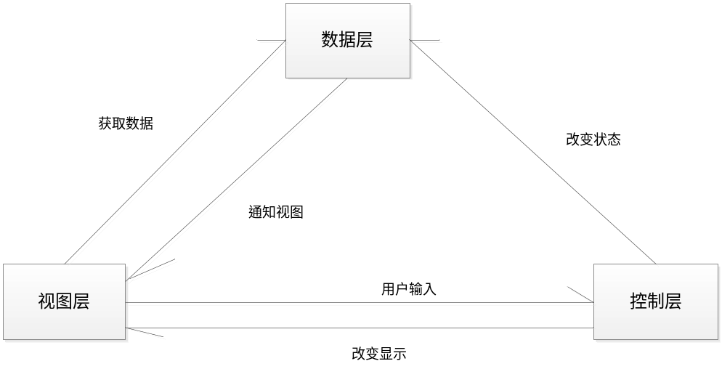图2.1 MVC模式

2.3 系统功能分析

2.3.1 商品管理分析
商城中最主要的东西就是商品，对于顾客来说来商城最主要的目的就是选择自己喜欢的商品，对管理员来说如何更好的出售商品就是最重要的目的。管理员必须能在后台对商品进行发布，查看已发布的商品，修改商品信息，批量删除商品，根据条件模糊查询商品，上架商品，下架商品等操作，顾客可以查看商品详情信息，将商品加入购物车，将商品加入收藏夹等操作。正常的编写方法就是将一个商品和信息放入一个文件夹，通过操作文件来获取商品信息。^{[20]}

2.3.2 订单管理分析
订单是商城中非常重要的一个模块，如果订单有问题，我们就需要根据条件去找到具体的订单，然后做具体的操作。如果后台找不到具体的订单信息，那就说明系统订单这一块是做的不合理的，因为订单必定会涉及到金钱财产安全等问题。另外系统应该对订单创建的合法性进行分析与判断，以防无效订单与不合法订单的产生。如果订单的合法性，正确性都没问题管理员就需要根据订单的具体信息进行发货操作。

2.3.3 交易管理分析
顾客购买商品确认订单就会有交易记录，交易的安全性是顾客和管理员都非常关注的，不管是哪一方交易一旦出现问题就会造成金钱的损失，交易记录的统计对商家营业额的计算有至关重要的作用，另外我们需要对交易记录的合法性进行判断，不能出现金钱的错误和流失。交易记录的管理中也必须能够查看以卖出去的商品信息。

2.3.4 会员管理分析
每一个店铺只要他做的足够好，就需要做一个会员系统来管理自己的店铺会员，人有一个定性就是这个商品是我喜欢，我用的舒服，用的满意，性价比还很高，那我下次还会来这家买东西，为了不然这些老顾客的流失，建立会员系统不仅仅能够积累大量的顾客，而且还能够给会员特权做一些营销活动。会员管理应该能够对所有的会员信息进行查看并管理每个会员。也能够根据会员具体情况给会员分配等级。能够查看最近申请的会员人数和信息。

2.3.5 数据报表分析
给商家做一个数据报表模块主要是为了，让商家及时了解店铺信息，比如查看所有的订单报表信息，查看产品的销量。根据产品销量情况来选择下次进货的情况。根据产品的类别来判断顾客对某种商品的喜欢程度。还能够统计每天的交易额，供于财务统计。也能够统计总的营业额，对商铺的整个盈亏情况做统计。如果数据出现超大规模数据（very large data），海量数据，^{[19]}已经不在人的极限之内时，那我们就得使用大数据分析。做大数据分析时我建议看看Venkat Ankam编著的Big Data Analytics。^{[18]}

2.3.5 权限管理分析
当店铺需要一定的人员才能运转的时候，那有些功能有些权限就需要固定的人员来操作，那这个权限的分配和控制就显得非常的重要了。比如具体登录记录，每个人的权限设置，管理员人数和信息管理，个人的信息设置等操作都需要。

2.4 系统流程分析
数据流图是结构化分析方法中使用的工具,它以图形的方式描绘数据在系统中流动和处理的过程，由于它只反映系统必须完成的逻辑功能，所以它是一种功能模型。在结构化开发方法中，数据流图是需求分析阶段产生的结果。
数据流图或数据流程图（Data Flow Diagram），缩写为DFD。数据流图DFD是描述系统中数据流程的一种图形工具，它标志了一个系统的逻辑输入和逻辑输出，以及把逻辑输入转换逻辑输出所需的加工处理。
客户端主要是给用户浏览商品及购买商品，购物流程非常简单，只需注册填写完个人信息，选择商品，选择收货地址，付款就行了，接下来就是等着商家发货，到了自己选择收货的地址选择收货就行了，具体的流程如图2.2所示
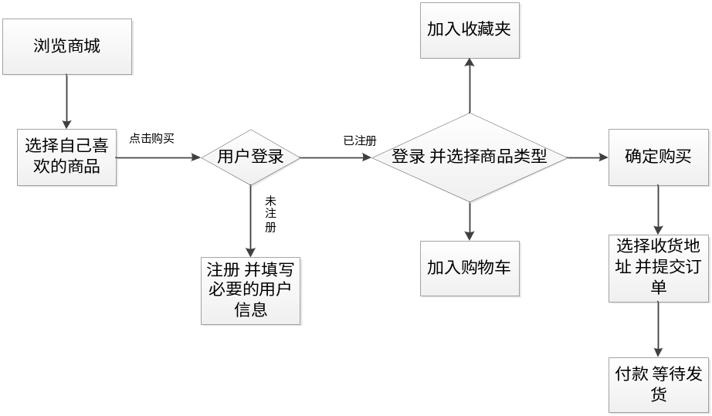
图2.2 商品购买流程图
店铺的管理肯定会涉及到很多的地方，如:商品管理，订单管理，交易管理，物流管理，店铺管理，营销中心，数据报表，会员管理，文章管理，管理员管理，界面管理。具体流程如图2.3所示
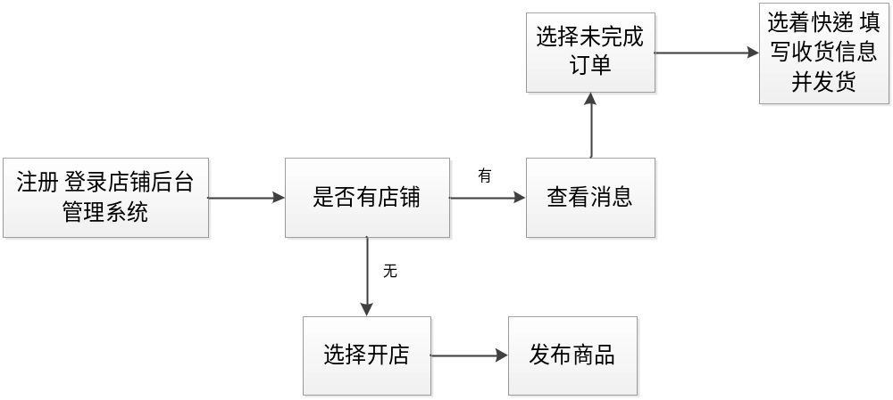
图2.3 店铺后台管理流程图

第3章 系统概要设计

3.1 体系结构设计
电子商务商城设计与实现系统是基于B/S体系结构的（如图2.1），其工作界面是通过浏览器来实现的，因为系统是基于web浏览器来实现，所以这个系统相对来说，要更加有利于系统的开发、升级和维护，同时，因为基于web浏览器实现，这个系统可以在任意一个浏览器中实现，开放性比较好，B/S模式也具有较强的拓展性，它可以使得一个小型的系统快速拓展成一个有很多用户使用的大型系统。具体模型如下图2.1所示
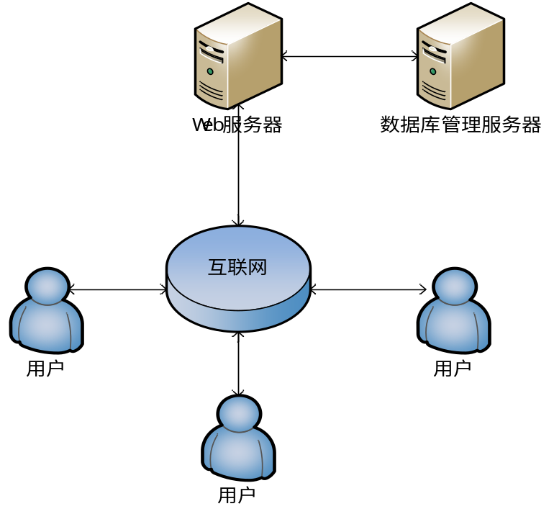图2.1 B/S模式

3.2 数据库设计

3.2.1 数据库概念结构设计
在电子商务商城的设计与实现系统中，数据库比较重要的实体有用户、店铺管理员、商品、订单、收货地址、个人信息、订单、购物车、收藏夹。
- 商品（goods）的属性：商品ID（goodsid），商品名（goodsname），商品原价（goodsprice），商品图片（goodspic），商品销售量（goodsdesc），商品库存（goodscount），商品现价（goodsdiscount），商品类型（tid），商品描述（goodsdescribe），商品所属店铺（storeid）。
- 用户（user）的属性：用户ID（userid），用户名（username），用户密码（password）。
- 店铺管理员（buser）的属性：管理员ID（userid），管理员姓名（username），管理员登录密码（password）。
- 收货地址（address）的属性：省（prov），市（city），区/县（dist），街道/镇（town），路（street），收货人姓名（prename），收货人电话号码（prephone），用户ID（userid），用户名（username）。
- 购物车（cart）的属性：商品ID（goodsid），商品名（goodsname），商品数量（goodsnum），商品价格（goodsprice），商品图片（goodspic），用户名（username）。
- 收藏夹的（collection）属性：商品ID（goodsid），商品名（goodsname），商品价格（goodsprice），商品图片（goodspic），用户名（username），商品描述（goodsdescribe），店铺ID（storeid）。
- 订单（order）的属性：订单ID（orderid），支付方式（pay_type），创建时间（create_time），用户名（username），商品ID（goodsid），商品名（goodsname），商品原价（goodsprice），商品现价（goodsdiscount），订单状态（order_status），支付时间（pay_time）。

3.2.2 数据库表设计
E-R图也被称为实体-关系图，它可以被用来描述现实世界的关系概念模型，在E-R图中，实体用矩形来表示，实体的属性用椭圆形来表示，而实体与实体之间的联系则是用菱形来表示。
- 在商品实体中，他的属性有商品ID，商品名，商品原价，商品现价，商品库存，商品类型，商品描述，商品图片，商品销量 E-R图如图3.2所示：
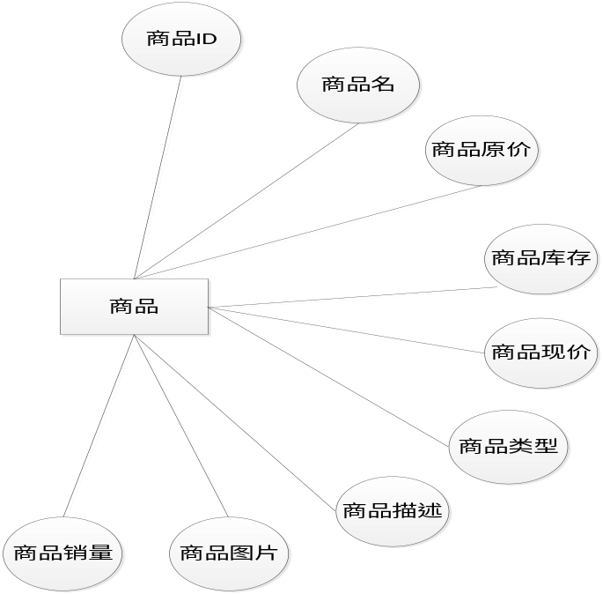
图3.2 商品实体图

- 在用户表中，主要有用户ID，用户名，用户登陆密码。如图3.2所示：
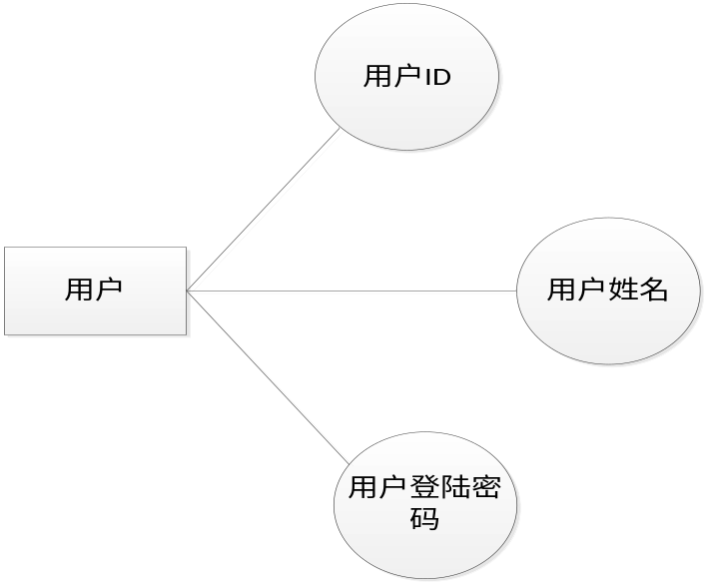
图3.2 用户实体图
- 在用户地址表中，主要有用户ID，用户名，省，市，区，街道，路，用户电话号码，收货人姓名。如图3.3所示：
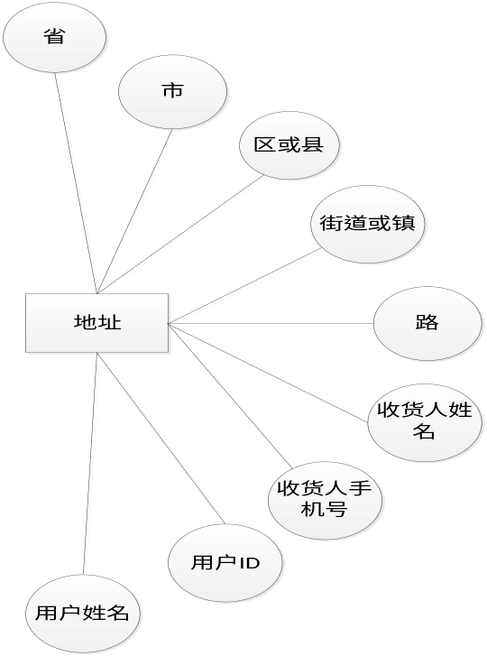
图3.3 地址实体图
- 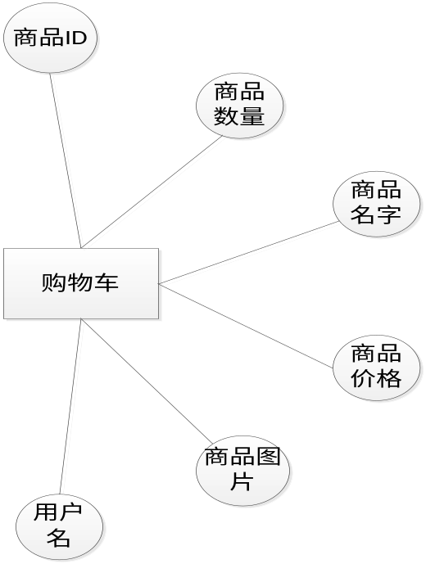在用户购物车表中，主要有用户名，商品ID，商品名，商品数量，商品图片，商品价格等字段。如图3.4所示：
图3.4 购物车实体图
- 在用户收藏夹表中，主要有用户名，商品ID，商品名，商品数量，商品图片，商品价格等字段。如图3.5所示：

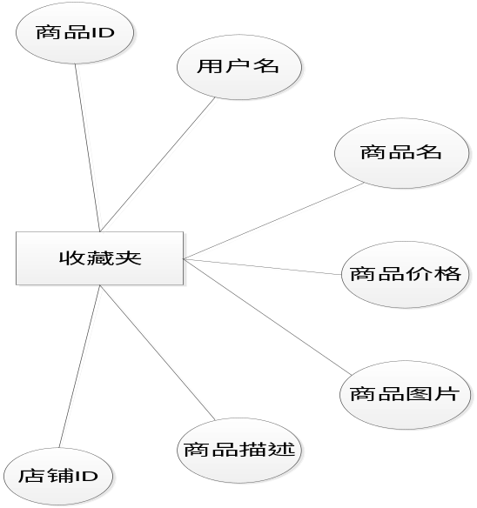
图3.5 收藏夹实体图

- 数据库中登录状态表有，管理员ID，管理员姓名，管理员登录密码，登录时间等字段。如图3.6所示：
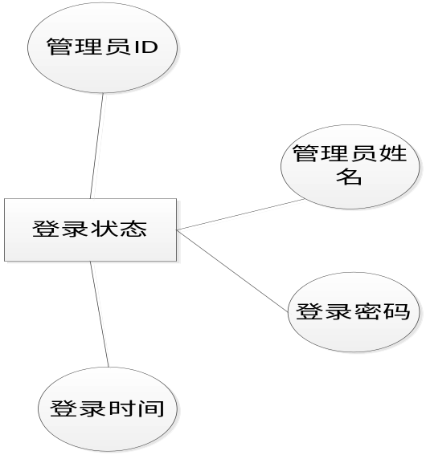
图3.6 登录状态实体图
- 数据库中订单表有：订单ID，支付方式，订单创建时间，用户名，商品ID，商品名，商品现价，商品原价，订单状态，支付时间等字段。如图3.7所示：

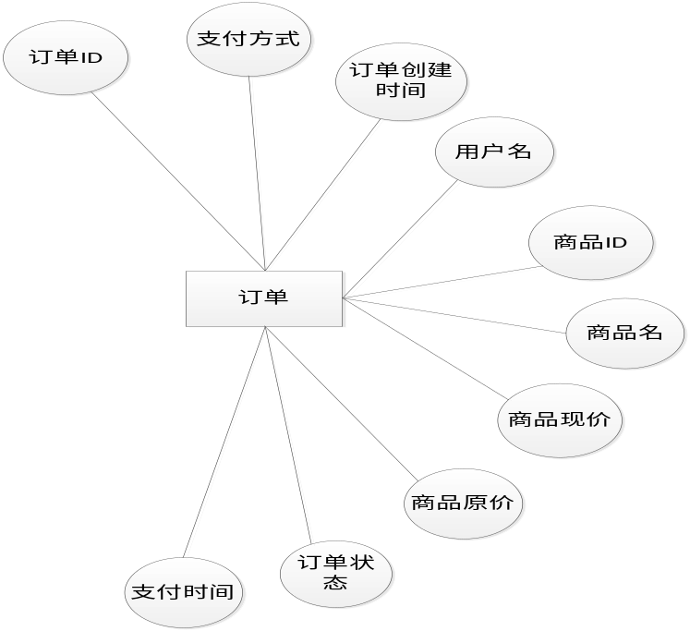
图3.7 订单实体图

3.3 功能模块设计
Web网上商城是在互联网平台上发展的一个用于个人用户、企业用户进行网上交易的一个场所，它包括产品发布、网上商品销售等功能。可为代理商提供网上经营平台。
- 此Web商城系统的主要功能包括：
- 为商城运营商提供商城管理功能和超级管理商城内的各个商家。
- 为入驻商家提供商店、商品管理的功能。
- 建立商品展示、导购系统，引导消费者选购需要的商品。并提供包括在线订单、批发在内的多种形式的交易手段。
- 交易达成后，引导消费者完成订单填写、支付操作，通知商家、物流方及时履行订单，并跟踪订单的执行情况。
- 为了辅助商家经营网上商店，提供必要的进销存功能。
- 前台主要的功能模块有：
用户管理，浏览商品，收藏夹，购物车，订单模块，个人账户管理。
- 后台主要的功能模块有：
商品管理，订单管理，交易管理，物流管理，店铺管理，营销中心，数据报表，会员管理，文章管理，管理员管理，界面工具。
- 具体的系统的功能模块图如图3.8所示：

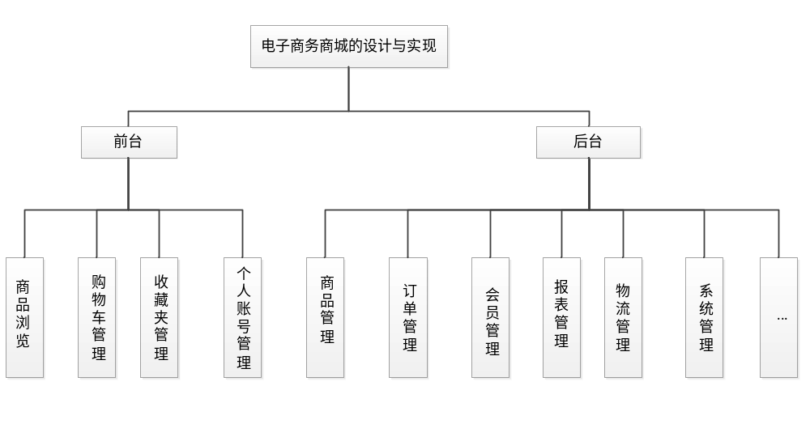

图3.8 系统功能模块图

3.3.1 前台功能模块设计
网站前台部分主要提供给用户使用，是系统对外的窗口。主要包括了用户注册，用户登录，商品浏览，个人账户信息管理，购物车管理，收藏夹管理等几个部分。下面将对相应功能进行设计。
- 前台功能设计
用户管理：注册新用户，登录，修改个人信息。
浏览商品：在商品详情页面可以对商品进行收藏和加入购物车。
收藏夹：收藏夹可以收藏商品也可以收藏店铺，收藏的商品可以分类查看，收藏的店铺也可以分类查看。
购物车：购物车可对自己喜欢的商品进行加购，修改商品信息、数量、属性等，也可下单购买。
订单模块：查询个人订单，包括已完成订单，未完成订单。
个人账户：对积分管理，收货地址管理，订单管理等。

- 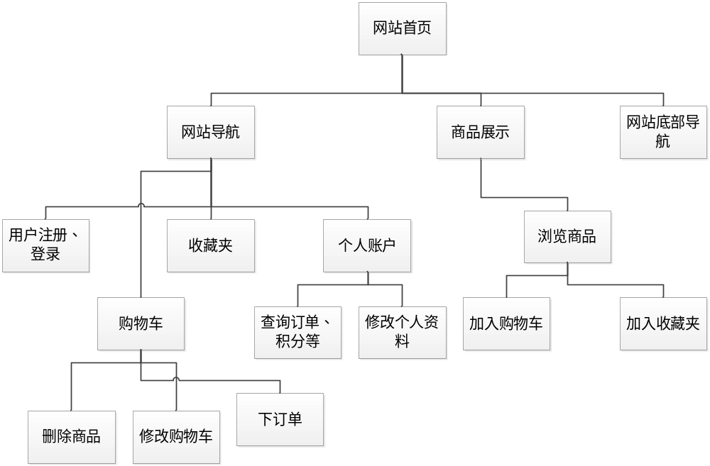前台功能设计流程
如图3.9所示：

图3.9 前台具体功能模块图

3.3.2 后台功能模块设计
后台是为前台能够正常运转的基础，后台只能由管理员进行登录与管理。
系统管理员对整个电子商务系统进行有效的管理，完成系统的各个模块的基础设置，是整个电子商务的基础。
后台管理的主要功能包括:
- 提供系统管理员对整个电子商务系统需要的各种参数的设置。
- 为业务应用提供用户信息维护。
主要模块包括登录，商品管理，订单管理，交易管理，物流管理，店铺管理，营销中心，数据报表，会员管理，文章管理，管理员管理，界面管理。
- 各模块功能设计
商品管理：商品管理主要包括发布商品，出售中的商品查看，体验中心，橱窗推荐。
订单管理：订单管理包括订单类表查看，订单处理，退款操作。
交易管理：交易管理包括以卖出去的宝贝查看，评价管理，采购助手，提前收款。
物流管理：物流管理主要有发货，物流工具，物流服务，我要寄快递。
店铺管理：店铺管理主要有查看店铺详情，店铺装修，图片空间
营销中心：营销中心主要包括店铺营销中心，生意参谋，我要推广，活动报名。
数据报表：数据报表模块有订单报表，产品销量，交易量，总营业额，今日营业额。
会员管理：会员管理模块有会员类表，等级管理，会员记录。
文章管理：文章管理有文章列表。
管理员管理：管理员管理包括登录记录，权限设置，管理员列表，个人设置。
界面工具：界面工具有界面模板，表单构建。

- 后台功能设计流程
如图3.10所示

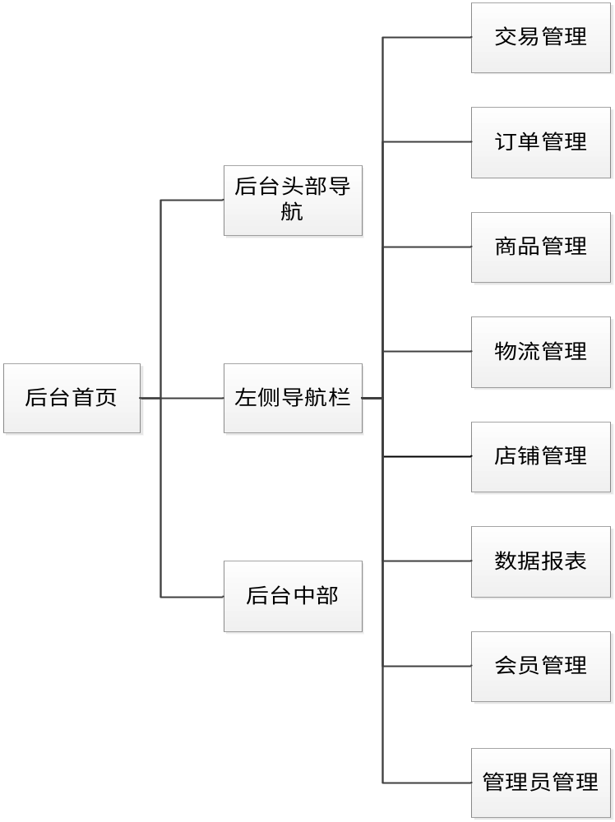

图3.10 后台部分功能模块图

第4章 系统详细设计与实现

4.1 前台详细设计与实现

4.1.1 前台主要模块算法设计
- 展示门店商品算法设计
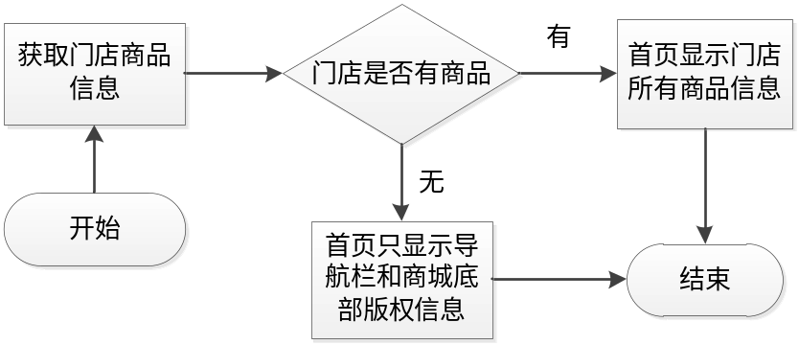商城前端的作用就是向顾客展示商城的商品信息，然而商城的商品信息需要经过后台管理员来发布，后台管理员发布商品时，我们就将商品信息存入到了数据库，前台根据查询门店已发布的商品信息，然后将商品展示到前台的商品浏览首页，如果没有发布商品那商城首页就不做商品的展示。具体的算法流程图如图4.1所示:

图4.1 前台商品展示算法流程图

- 查看商品详情算法设计
如果顾客想对商品有一个详细的了解，则可以点击商品进行查看。系统写了一个session会对用户的登录情况进行存储，如果session中没有登录信息，就会引导顾客去登录，如果顾客没有商场账号，就会引导顾客去注册账号，只有顾客有商城账号并且登录了账号才能查看商品信息。具体的算法设计流程图如图4.2所示：

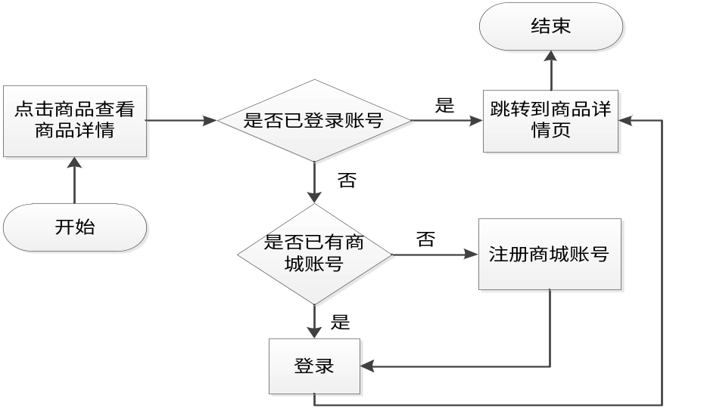图4.2 前台查看商品详情算法流程图

- 确认订单算法设计
在购买商品确定订单时，收货地址的信息是必填的，再点击确定订单按钮时系统会做一个判断，如果收货地址没有填写则会引导顾客去填写收货地址信息，有的话可以选择想要收货的地址，也可通过管理地址来新增收货地址。当然商品购买的数量也是可以选择的。具体的算法流程图如图4.3所示：
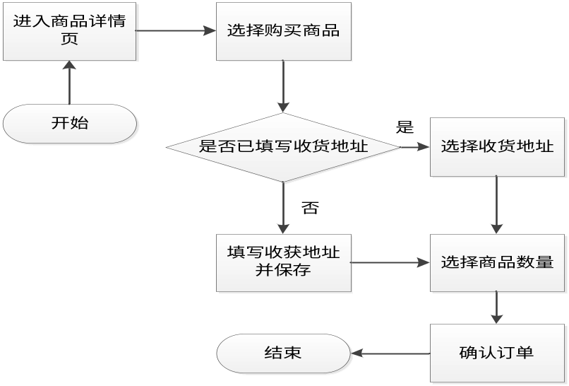

图4.3 前台确认订单算法流程图

4.1.2 前台具体实现代码
- 前台浏览所有商品代码
前台的首页分为三个部分顶部为商城导航栏，中间为商品的展示页，顶部为作者版权。
中间主要是显示具体的商品，提供商品图片和价格，给客户一个一目了然的效果，下面的代码为jsp代码，主要运用到了，foreach循环语句，将发布的商品从数据库中导出来。
<div class="showShop-shop-area">
<c:forEach items="${list }" var="goods">
<div class="showShop-shop-info">
<div class="showShop-shop-img">
<a href="goods.do?method=findbyid&goodsid=${goods.goodsid }">
<img alt="查看详情" src="<%=path %>/shopimage/${goods.goodspic}">
</a>
</div>
<div class="showShop-shop-shopdesc">${goods.goodsdescribe }</div>
<div class="showShop-shop-name">商品名：${goods.goodsname }</div>
<div class="showShop-shop-shopprice">云商新风尚：<em>￥</em>
<span class="showShop-shop-price">${goods.goodsprice }</span>
</div>
<div class="showShop-immedi-buy">
<a href="goods.do?method=findbyid&goodsid=${goods.goodsid }">立即抢购</a>
</div>
</div>
</c:forEach>
</div>
- 前台获取商品详情代码
商品详情页同样也分为三个部分顶部为商城导航栏，中间为商品的详情展示页，顶部为作者版权。
中间部分的商品详情是根据顾客在首页选择查看的商品，然后根据商品id获取具体信息跳转过来的，商品详情页中间部分主功能有展示商品详情，加入收藏夹，加入购物车，购买商品。商品展示主要是在商城首页操作中通过servlet获取id，再根据id到数据库中查找goods表将所有的商品信息查找出来，再用setAttribute进行元素存储，然后跳转到商品详情页面通过el表达式获取具体的商品信息，然后通过jsp页面将数据显示出来。
<!-- 商品名字 -->
<div class="showdetail-shopname">
<h1>${goods.goodsname }</h1>
<h2>${goods.goodsdescribe }</h2>
</div>
<div class="showdetail-fcs-pane1">
<div class="showdetail-shop-price">
<span>价格</span>¥ ${goods.goodsprice }
</div>
<div class="showdetail-shop-discount">
<span class="showdetail-promotion-price">促销价</span> <span class="showdetail-promotion-money">
¥ ${goods.goodsdiscount }</span>
<em class="showdetail-promo-type">火热促销</em>
</div>
</div>

加入收藏夹功能根据同样是el表达式获取商品id，用js要调整样式，再用servlet做具体的操作。
<!-- 加入收藏 -->
<div class="showdetail-shop-img">
<div class="showdetail-shopimg">
<img src="<%=path %>/shopimage/${goods.goodspic}">
</div>
<div class="showdetail-shop-collection">
<a class="showdetail-share" href="javascript:void(0)"><i class="el-icon-share"></i> 分享</a>
<a class="showdetail-collection"href="goods.do?method=addCollection&
goodsid=${goods.goodsid }">
<i class="el-icon-star-off"></i> 收藏商品
</a>
</div>
</div>
可购买的商品数量是根据库存来判断最多可购买的商品数，首先是用el表达式获取商品数量，再用js来操作具体需要购买的数量
<!-- 数量库存 -->
<div class="showdetail-shop-stock">
<span >数量</span>
<input id="bt1" type="button" value="-" onclick="subNum()">
<input type="text" id="num" value="1">
<input id="bt2" type="button" value="+" onclick="addNum()">
<span>件</span>
<span style="margin-left: 10px;">库存数量：
<span id="shop_stock">${goods.goodscount }</span>
</span>
</div>
点击购买和加入购物车是商品详情页最重要的两个功能点，在这里购买功能我是用的js操作跳转，因为这里会涉及到重定向和转发的安全性问题，转发地址栏会带有具体的信息，而重定向则不会，但是不用转发来做跳转的话，又不能再后端获取具体的数据，所以我在这里用到js来做跳转将数据带到后台，地址栏又不显示具体的信息，提高了安全新，也实现了具体的操作。加入购物车也是用的js来操作跳转将数据传到后台，再用servlet来做具体的存库操作。
<!-- 购买与加入购物车 -->
<div class="tb-action">
<div class="tb-btn-buy">
<a id="ljgm" href="javascript:void(0)" onclick="imPurchase()">立即购买</a>
</div>
<div class="tb-btn-basket">
<a href="javascript:void(0)" onclick="addCar()">加入购物车</a>
</div>
</div>

4.1.3 前台实现效果图
- 前台首页效果图
主要功能为了展示商品给顾客查看，一目了然的商品价格，清楚的商品简介，便于顾客快速了解详情，快速选择自己喜欢的商品。效果如图4.2所示：

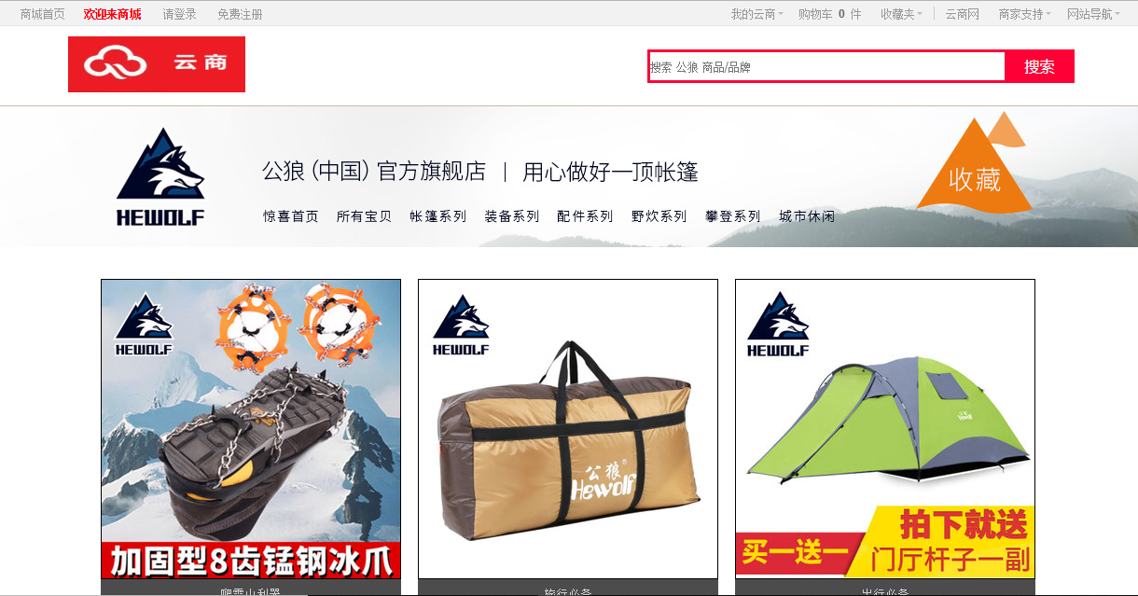

图4.2 前台首页效果图

- 商品详情页
商品详情展示页用于让顾客更进一步对商品有一个清楚的了解，可以查看具体获得商品需要的快递费，优惠价格等，想要购买时可以选择自己喜欢的颜色和尺寸等。也可以加入购物车和收藏夹，便于以后的查看和购买，也可以与其他店铺的相同商品进行性价比的比较。在页面的右侧也可以查看相同类型的其他商品。效果如图4.3所示：
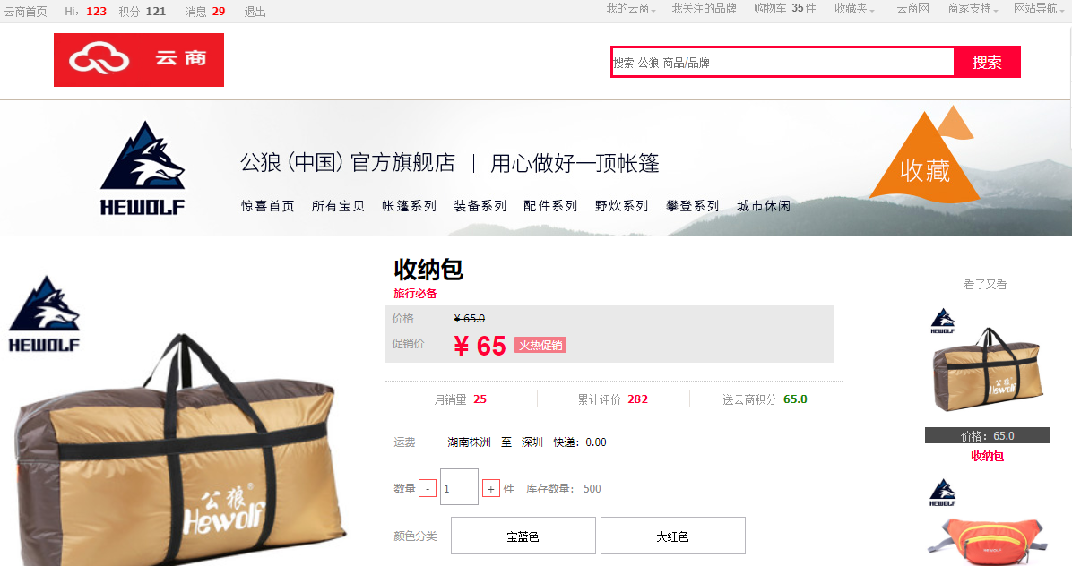

图4.3 前台商品详情效果图

- 订单页面
订单页面可以选择自己的收货地址和修改收货地址 还可以对自己的收货地址等收货信息进行修改和管理。修改并选择完自己的收货地址之后，便可以提交订单了。效果如图4.6所示：

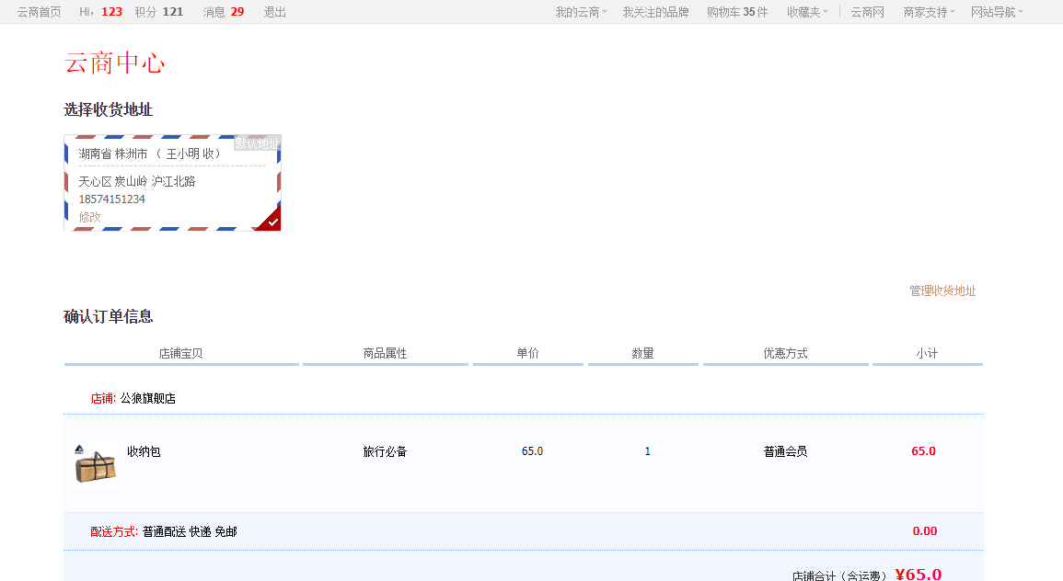
图4.4 前台订单效果图

- 支付页面
支付页面用与给商家支付自己所有购买的商品的钱，包括商品价格邮寄费用，超时赔钱等费用。支付的钱并不是马上给商家，待你收到货之后点击已收到商品，钱才会给商家。支付页面需要填写自己的支付密码，支付密码在你刚开始注册时就需要进行填写的，支付密码之后三次机会，如果全部错误，则需要重新验证或者等到第二天才能继续付款。效果如图4.5所示：

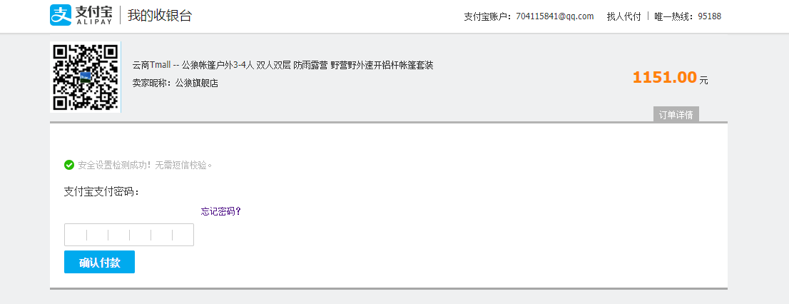

图4.5 前台支付页面效果图

4.2 后台详细设计与实现

4.2.1 后台主要模块算法设计
- 后台发布商品算法设计
前台的商品都是通过后台上架发布前台才能看到具体的商品，后台商品发布的算法主要是通过管理员添加具体的商品信息，按要求添加商品图片，然后保存商品信息，系统会将商品信息保存到数据库，再选择上架商品，上架的商品，系统会改变数据库的商品上架状态，前台根据商品上架状态将具体的商品信息显示出来。具体算法实现如图4.6所示：
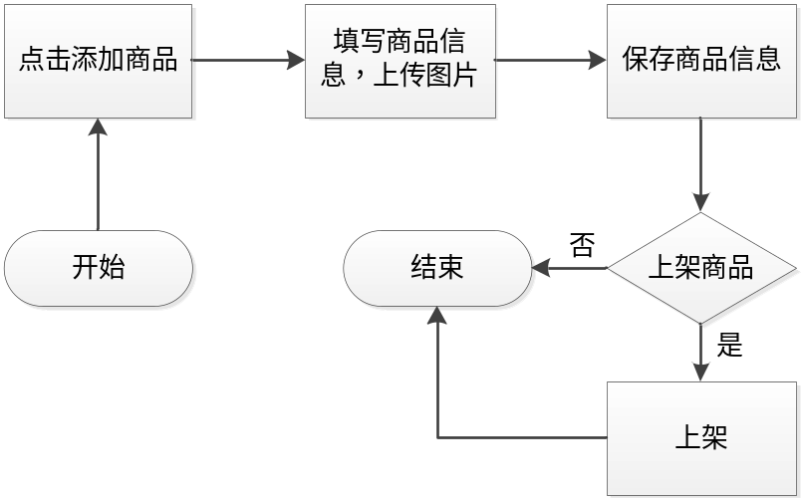图4.6 后台发布商品算法流程图

- 后台修改商品信息算法设计
如有商品信息需要修改或更新可选择需要修改的商品，再选择需要修改的地方进行相应的修改。具体的算法设计是先要判断商品是否上架了，如果已经上架了就需要管理员先下架，再由管理员修改商品信息并保存修改，系统会将修改完成的商品信息保存到数据库，然后再选择上架或不上架。具体算法设计流程图如图4.7所示：

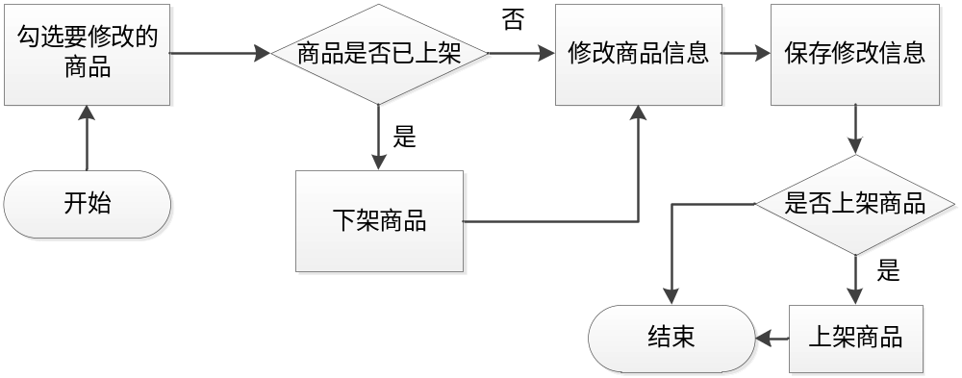

图4.7 后台修改商品信息算法流程图

- 后台订单查询算法设计
在后台管理员管理订单的时候可能会有大量的订单信息，要找到某一个订单的信息如果是人工一条一条的去找的话，那有可能半天都找不到具体的信息，所以在这里有一个订单的搜索框供管理员去查找具体订单，具体实现的算法是在搜索框输入订单号或者选择订单产生的时间，根据具体的信息再用sql语句去数据库进行模糊查询，如果有具体的信息就会在页面显示出来。具体的算法设计流程图如图4.8所示：

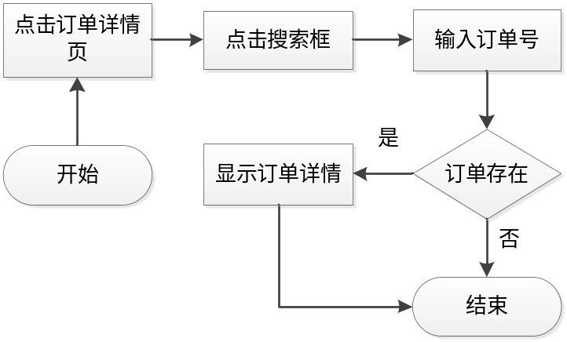

图4.8 后台订单查询算法流程图

4.2.2 后台具体实现代码
- 管理登录记录
管理员登录记录的功能主要是为了维护后台数据的安全，能够及时的查看管理员的登录情况，实时监控系统数据，协助整个系统正常健康的运转下去。
LoginDetail类是用来编写实体LoginDetail字段的，在jsp页面中导入LoginDetail类，再导入DataDao，dao层用来访问数据库，根据实际情况将登录信息全部查找出来，定义一个list以LoginDetail形式存储数据。然后再利用jsp的foreach与jsp表达式将数据传出来。
<%@page import="com.pojo.LoginDetail"%>
<%@page import="com.dao.DataDao"%>
<%@ page language="java" import="java.util.*" pageEncoding="UTF-8"%>
<%@ taglib prefix="c" uri="http://java.sun.com/jsp/jstl/core" %>
<%
String path = request.getContextPath();
DataDao data=new DataDao();
List<LoginDetail> loginDetails = data.getLoginDetail();
%>
- 管理出售商品
后台查看正在出售的商品信息，便于及时了解出售商品完整信息，如果商品卖完了就对商品进行下架，如果商品卖得好，下次就可以多进货。具体的实现及代码如下：
在jsp页面导入实体goods类与dao层DataDao类，调用DataDao中findAllInSaleShop()函数找出所有的在售商品信息，利用layui框架中的table表格对界面进行优化，sun公司Java中自带的jstl将数据在表格中显示出来。另外使用request.getContextPath()对文件路径进行操作。
<%@page import="com.dao.DataDao"%>
<%@page import="com.pojo.Goods"%>
<%@ page language="java" import="java.util.*" pageEncoding="UTF-8" %>
<%@ taglib prefix="c" uri="http://java.sun.com/jsp/jstl/core" %>
<%
String path=request.getContextPath();
DataDao dao=new DataDao();
List<Goods> goods=dao.findAllInSaleShop();
int num=dao.findAllInSaleShopNum();
%>
- 订单管理
后台管理商品的订单这个模块是至关重要的一块，涉及到的表有订单表，商品表，用户表。具体的功能有查看订单信息，根据条件模糊查询订单，退款操作。下面为实现的代码做个分析，在JSP页面导入订单的实体类用于返回订单的list集合，导入DataDao类，运行DataDAO里面的getAllOrderInfo()函数，getAllOrderInfo()函数主要是操作数据库，将数据库中的所有订单信息查询出来。前端orderProcess.jsp页面将查出来的数据用foreach将其显示出来，前端页面再根据具体的订单信息进行相应的操作。下面是实现的功能的部分Java代码
<%@page import="com.pojo.Order"%>
<%@page import="com.dao.DataDao"%>
<%@ page import="java.util.*" language="java" pageEncoding="UTF-8"%>
<%@ taglib prefix="c" uri="http://java.sun.com/jsp/jstl/core" %>
<%
String path=request.getContextPath();
DataDao dao=new DataDao();
List<Order> order=dao.getAllOrderInfo();
%>

4.2.3 后台实现效果图
- 后台首页
后台首页主要给管理员展示了成交金额，留言，订单，通知，待处理，紧急通知这6个模块。效果如图4.8所示：

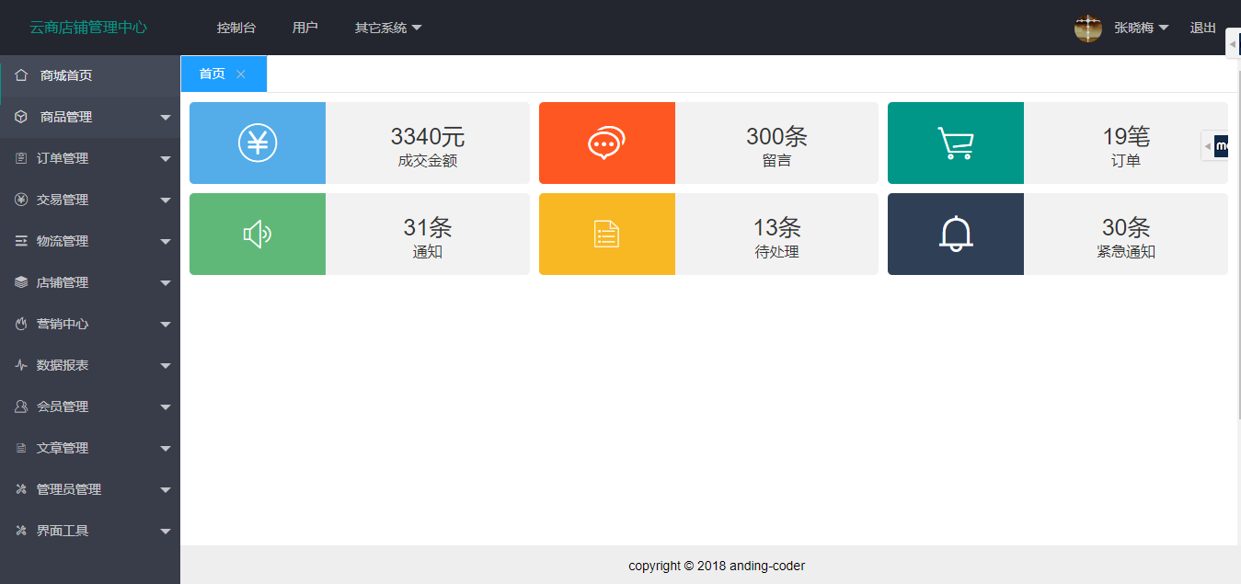

图4.8 后台首页效果图

- 后台店铺管理
店铺管理下面又分了，发布商品，出售中的商品，体验中心，橱窗推荐这4个模块。
- 发布商品
发布商品主要包括了添加商品，修改原有商品信息，删除商品，查看商品图片，上架商品，批量删除商品，根据条件查看想要搜索的商品。效果如图4.8所示：

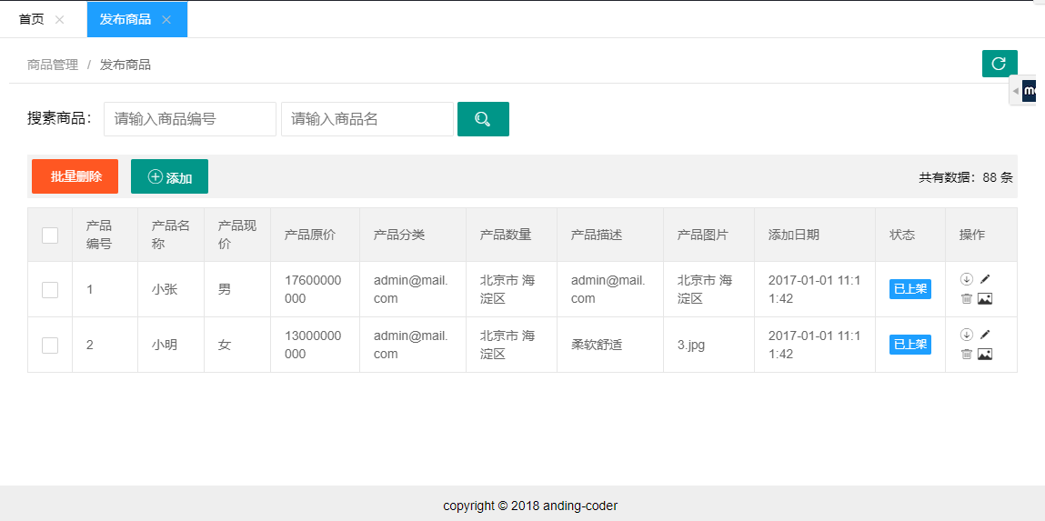

图4.8 后台商品发布效果图

- 出售中的商品
出售中的商品模块展示了所有再买的商品信息，可以对在出售中的商品进行查看基本信息和图片，也可以下架商品。

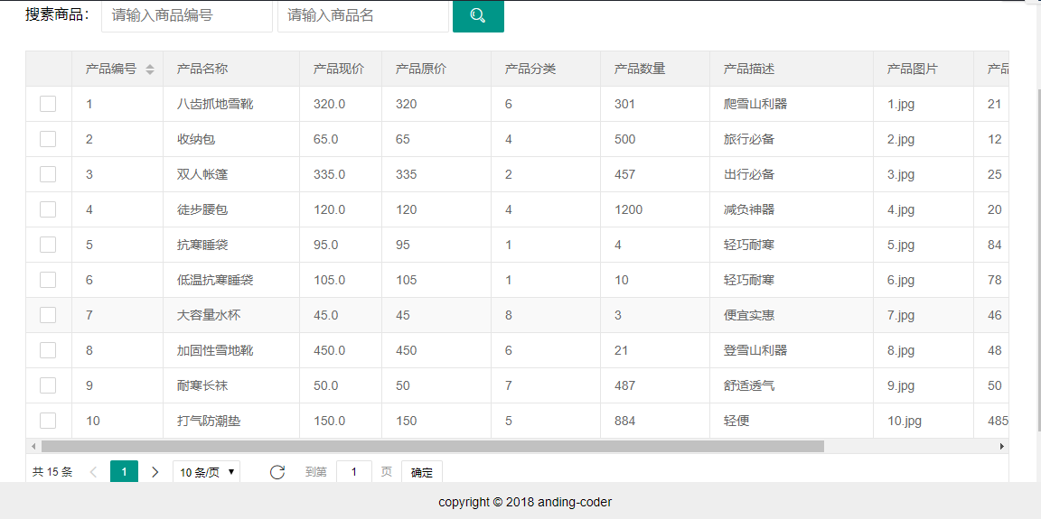

图4.9 后台出售中的商品效果图

- 后台管理员管理
管理员管理模块又细分为了四个小模块他们分别是：登录记录，权限设置，管理员列表，个人设置。
登录记录主要记录了管理员的登录信息和登录时间，有利于对店铺管理的监控，有序的控制管理后台，减少不必要的麻烦，给店铺的正常运行制造一个良好的环境。

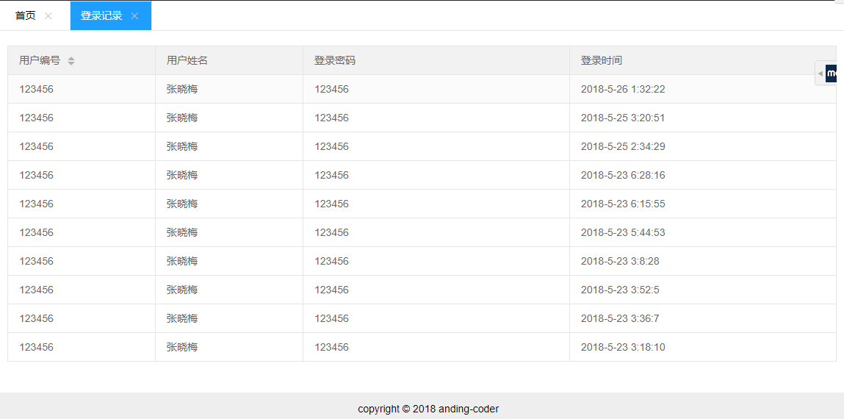

图4.10 后台管理员登录记录效果图

第5章 系统部署与维护

5.1 系统安装与部署
电子商务商城的设计与实现系统开发好之后，就需要对系统进行安装与部署，这就要求具备一定的硬件环境和软件环境。

5.1.1 硬件环境
电子商务商城的设计与实现系统安装与部署所需要的硬件环境是计算机一台，它所包含的技术指标如表5-1所示：
表5-1 硬件环境技术指标

5.1.2 软件环境
硬件 | 配置
处理器 | Intel(R) Core(TM) i3-R513V
内存 | 4G以上
硬盘空间 | 500G以上
系统安装与部署需要的软件环境，它包括所需要使用的操作系统、网络运行环境、web服务器和数据库服务器，如表5-2所示：
表5-2 软件环境配置
软件 | 配置
操作系统 | Windows 2010
网络环境 | 现有广域网Internet即可
数据库服务器 | MySQL 5.7
编译工具 | MyEclipse 2017
web服务器 | Tomcat 8.0

5.2 系统测试

5.2.1 前台测试
- 前台登录测试
测试环境：系统能够成功正常的运行，数据库连接正常。
实现功能：成功登入系统。

表5-3 前台登录测试
用例编号 | 操作描述 | 数据 | 期望结果 | 实际结果
1 | 进去登录界面，输入如用户名和密码 | 用户名=123  密码=123 | 登录成功 | 达到期望结果
2 | 进去登录界面，输入如用户名和密码 | 用户名=8888  密码=123 | 登录成功 | 达到期望结果
3 | 进去登录界面，输入如用户名和密码 | 用户名=aaaa  密码=123 | 登录成功 | 达到期望结果
4 | 进去登录界面，输入如用户名和密码 | 用户名=aaaa  密码=’’ | 密码不能为空 | 达到期望结果
5 | 进去登录界面，输入如用户名和密码 | 用户名=8888  密码=8888 | 用户名或密码错误 | 达到期望结果
- 前台界面模块测试
测试环境：用户已成功登录界面。
实现功能：完成相应操作，进入相应界面。
表5-4 界面模块测试
用例编号 | 操作描述 | 期望结果 | 实际结果
1 | 点击商品 | 显示商品详情页 | 达到期望结果
2 | 将鼠标放在导航栏中的收藏夹上 | 出现浮层 | 达到期望结果
3 | 点击导航栏中“退出” | 回到登录页面 | 达到期望结果
4 | 点击商品详情页的“立即购买” | 进去订单页面 | 达到期望结果
5 | 点击商品详情页的“加入购物车” | 加入成功 | 达到期望结果

5.2.2 后台测试
- 后台登录测试
测试环境：系统正常的运行，数据库连接正常。
实现功能：成功登入系统。

表5-5 后台登录测试
用例编号 | 操作描述 | 数据 | 期望结果 | 实际结果
1 | 进去登录界面，输入如用户名、密码和验证码 | 用户名=888888  密码=888888  验证码=6iei | 登录成功 | 达到期望结果
2 | 进去登录界面，输入如用户名、密码和验证码 | 用户名=admin  密码=admin  验证码=ae7v | 登录成功 | 达到期望结果
3 | 进去登录界面，输入如用户名、密码和验证码 | 用户名=123456  密码=123  验证码=jqnv | 密码错误 | 达到期望结果
4 | 进去登录界面，输入如用户名、密码和验证码 | 用户名=888888  密码=’’  验证码=9zy7 | 密码不得为空 | 达到期望结果
5 | 进去登录界面，输入如用户名、密码和验证码 | 用户名=admin  密码=admin  验证码= | 验证码不能为空 | 达到期望结果
6 | 进去登录界面，输入如用户名、密码和验证码 | 用户名=admin  密码=admin  验证码=y9x5 | 验证码错误 | 达到期望结果
- 后台界面模块测试
测试环境：用户已成功登录界面。
实现功能：完成相应操作，进入相应界面。
表5-6 后台界面模块测试
用例编号 | 操作描述 | 期望结果 | 实际结果
1 | 点击商品管理 | 出现下拉列表 | 达到期望结果
2 | 点击管理员登录再点击登录记录 | 出现登录详情 | 达到期望结果
3 | 点击导航栏中“退出” | 回到登录页面 | 达到期望结果
4 | 点击商品管理再点击发布商品 | 出现发布商品页面详情 | 达到期望结果

5.3 系统维护

5.3.1 改正性软件维护
有时候系统的bug不一定在测试当中就能马上测出来，有时程序bug会有潜伏期，当我们一旦发现系统出现bug的时候就马上对bug进行准确的追踪，及时发现bug出现的地方，等到在网站流量较少的时候或者直接在测试服对系统进行改正。

5.3.2 适应性软件维护维护
一直以来互联网的发展速度都是非常之快的，很多互联网出现的产品迭代速度非常的快，就如我们系统中使用的某一个库或者进行了更新或者在新环境下出现了bug，或者由于新技术的出现旧的技术以及不再支持了，那我们就因该适应时代发展的需求去进行适应性的修改系统来维护系统的正常运转。

5.3.3 完善性软件维护
系统做出来不可能是一成不变的，有些时候系统也是需要做一些修改的，系统也有它的生命周期，有时候我们需要搞一个什么活动，来促进销量，那就需要修改系统。在软件的使用过程中，用户往往会对软件提出新的功能与性能要求。^{[7]}另外我们的系统不可能一做出来就是非常好的，非常完善的，电子商务商城也是，我们需要每隔一段时间对系统做一次评估，对系统的功能做进一步的完善，对某些算法做相应的改进。

5.3.4 预防性软件维护
随着技术的发展，可以根据先进的软件过程方法对系统中需要维护的某一部分的功能进行重新设计、开发和测试。为了能够在发生紧急事件之后，将新开发的一部分软件代替用来经常需要维护的那部分软件，可以进行快速的反应，以保证软件运行。现如今技术的更新换代非常快，也可以根据系统的要求选择适应系统发展的技术来做预防性维护。

结 论
当初选择论文题目的时候，其实我还有考虑过其他的论文课题，在再三考虑和同学的建议下我还选择了做一个web商城，主要的原因有很多，其中最重要的是商城是这个时代的产物，也是时代的需求，从bat的三足鼎立到现如今的batd，京东经过强势的追赶已经慢慢向bat在靠近，这里的原因并不仅仅是由于京东有多少人才，管理层有多么的厉害，还是商城正是这个时代最好的产物，这块肉很大，只要你足够满足大家的需求你一定能发展起来。但往往也这种大趋势的发展之下会出现很多不那么友好的网页，所以这也是我选择做商城课题的一个原因。
当定好课题之后，我对国内做的比较好的电商平台“京东”和“淘宝”做了一定的了解和分析，一有时间就会打开京东和淘宝的商城页面进行查看，分析商城应该有的功能点，具体的流程应该怎么实现，到底该用什么语言去实现，用什么语言会比较简单，因为在学校我主要学习的是Java语言，然后到公司实习我用到的技术主要是node.js，同样是后端语言，同样都可以去实现web商城，虽然说Java现在的流行度非常之高，但node在近几年也发展的非常快，随着ES6标准的出现，大家对js也是非常的认可，在github和很多代码分析平台，js的人均使用率一直都是一个往上飙升的状态。如果系统使用node.js的话可能对我现在的工作会有一定的帮助，能使我对node.js这门语言更加深入了解，用Java的话，Java经过这么多年的积累和沉淀，他会有很多库和框架来提高开发效率，并且现在很多公司多Java开发工程的需求率是远远高于node.js的，经过这一系列的思考之后，最终还是决定使用Java。
确定使用Java开发语言之后，我又在论坛和博客网站，看了相关web商城方面的知识，想着到底应该做一个怎样的web商城，如果网站内容太多的话，就有可能做不完，如果太少的话，又不一定会满足论文的要求。所以后来决定前端的生态库比较多，现如今也非常的流行，所以用到了好几个组件，比如：jQuery，vue.js，element-UI。后台就使用了layui。
经过这一类技术可行性的分析，接着又想着怎么才能在经济上可行，其实在经济上成本花费的真的很少，编码由我一个人完成，上线也是由我完成，当然这只是对于我个人的经济来说，因为开发的这个平台肯定不只是给我来用的，而是要面向所有人的，任何一个都会觉得我做这个东西不可能是赔钱的，赔本的生意没人做，经济可行性的分析，这方面成本不高，一旦平台开启，在这个电商的大趋势下是不会亏本的。
论文主要是对电子商务的研究，现实了一个电商平台，由本人的才疏学浅，当中有很多东西做的还不是足够好。
目前很够完成的是：顾客购买商品，收藏商品，加入购物车等一系列操作，店铺管理员管理门店正常的运转。

参考文献
- 虞益诚. Java程序设计及应用开发教程[M]. 北京:中国铁道出版社, 2015, 1-10.
- Falanagan,D. JavaScript:The Definitive Guide, Sixth Edition[M]. O’Reilly Media,Inc, 2012, 1-5.
- Nicholas C.Zakas. Professional JavaScript for Web Developers (3rd Edition)[M]. published by John Wiley & Sons, Inc. 2013, 596-624.
- 卢汉鹏. Jsp开发技术详解[M]. 北京:化学工业出版社, 2010, 2-3.
- 传智播客高教产品研发部. HTML5+CSS3网站设计基础教程[M]. 北京:人民邮电出版社, 2016, 68-105.
- 阮一峰. ES6标准入门（第三版）[M]. 北京:电子工业出版社, 2017, 509-513.
- 郑人杰, 马素霞, 殷人昆, 等. 软件工程概述（第二版）[M]. 北京:机械工程出版社, 2014, 264-276.
- 陈婉凌. HTML5+CSS3+jQuery Mobile 轻松构造APP与移动网站[M]. 北京:清华大学出版社, 2016, 184-200.
- Mark Allen Weiss. Data Structures and Algorithm Analysis in Java (Third Edition)[M]. published by Pearson Education, Inc. 2012, 39-396.
- 郑阿奇, 周敏, 张洁, 等. Oracle 实用教程（第4版）（Oracle 12c版）[M]. 北京:电子工业出版社, 2015, 229-242.
- 方巍. Java EE架构设计与开发实践[M]. 北京: 清华大学出版社, 2017. 28-34.
- 储久良. Web前端开发技术：HTML、CSS、JavaScript[M]. 北京: 清华大学出版社, 2016. 233-251.
- 韩万江, 姜立新. 软件项目管理案例教程[M]. 北京: 机械工业出版社, 2015.121-122.
- Jeremy Keith, Jeffrey Sambells. DOM Scripting Web Design with JavaScript and the Document Object Model ( Second Edition)[M]. public by Apress 2855 Telegraph Avenue, Suite 600, Berkeley, CA 94705 USA. 2010, 66-74.
- 互联网研究分析.电子商务研究中心[EB/OL].http://b2b.toocle.com/detail--6403455.html, 2017-06-30/2018-05-10.
- 柴剑. 基于JSP的电子商城的开发与实现[EB/OL]. http://www.doc88.com/p-2952406409484.html. 2018-5-10
- 碎碎念. 电子商务的发展趋势[EB/OL]. https://wenwen.sogou.com/z/q102179265.htm?sw=&_t=788586. 2018-5-12.
- Venkat Ankam. Big Data Analytics[M]. Packt Publishing, 2016. 13-213.
- 王珊, 萨师煊. 数据库系统概论（第五版）[M]. 北京:高等教育出版社, 2014, 365-382.
- 罗宇, 邹鹏, 邓胜兰, 等. 操作系统（第4版）[M]. 北京:电子工业出版社, 2015, 162-183.
- 刘强, 张阿敏, 温艳彬. 网页设计与制作[M]. 北京:高等教育出版社, 2014,

致 谢
在写系统的时候，为了完美顺利实现具体的流程，当初也曾熬夜到半夜三更，查资料，做分析。也遇到过瓶颈，也尝试过失败的设计方案。但作为一个程序员，扎根在我内心深处的那种，不做出来不睡觉的精神，促使着我一直前进，从未想过放弃和改变方向。
经过这一系列的失败，爬起继续奋斗的过程，论文还是比较完美的弄好了，当然这中间也遇到过很多的困难，又是钻研一个问题大半天也不见得有什么进展。但还好一直在努力一直在路上，这段熬夜做系统写论文的时光非常的充实，现在想想奋斗的日子真的都很美好。
在这首先要感谢的就是我的导师主要朱艳辉教授，感谢老师不遗余力耐心的指导，指出我论文不足之处，及时教我修正，还时刻提醒我论文该怎么写，很多东西都在潜移默化的影响着我，忠心的感谢老师。
另外还要感谢给我建议，在写代码中给我解决问题的同学。也感谢大学这四年帮助过我的同学、朋友和老师。
最后感谢我的父母，是你们不求回报无私的付出，才有今天的我。

学生签名：
日 期： 年 月 日

